2019/08/06

**スタイルシートの練習**

**§01　スタイルシートの基本**

CSS（Cascading Style Sheet）カスケーティング・スタイル・シートの略です。

HTML文章にスタイルシート（CSS）は密接に関わりあって、文字サイズや文字色、背景色など書式を指定するための言語です。書式はHTMLで既に勉強しましたとおり指定ができますが、

CSSを使うとより詳細な指定ができるようになります。

**§02　スタイルシートを適用します**

1. フォルダ「02」のファイル「index.html」をビルダーで開きます。
2. 「スタイルシート言語を使うと」いうことを宣言します

<head>タグ内6行目に次を追記してください。

　→<meta http-equiv="Content-Type" content="text/css">



1. 特定の要素のみにスタイルシートを適用します

ある要素のみに書式を指定するには開始タグの中に「style」の属性に書式と値を入れます。

→11行目を



　　　→次のように追記してください

　　　　<h1 style="color:#0000ff;text-align:center;">HTMLの練習</h1>



1. プレビューで確認

　　　文字色が変わり、中央に表示しました。



＊ソースの説明

Styleの属性に「=」の次にcolorの書式、#0000FFの値を記述、

さらに別の書式、値を追加する場合は「;」で区切ります。

1. color:#0000ff;→文字の色です。
2. text-align:center;→文字の中央揃いです。

　　　　注：CSSは進化しており、このようにタグに直接Style属性を記述する方法は非推奨です。

1. HTMLファイルの中だけでスタイルシートを適用します
   1. 8～14行目までに次のように入力

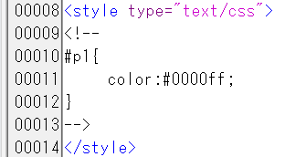

* 1. 23行目を変更



→23行目を次のように変更



* 1. プレビューで確認

文字色が変わりました。



＊ソースの説明

→23行目で<p>タグに「p1」と言う名前を付けました

→そして、8～14行目でスタイルシートを記述します。

→9行目と13行目の「<!-- ～ -->」の間はHTMLにおいてはコメント扱いをします。

1. 外部のファイルからスタイルシートを読み込みます
   1. 8行目に次を追記してください

<link rel="stylesheet" href="html_css.css" type="text/css">



* 1. 72行目を変更



→72行目を次のように変更してください。



* 1. HTMLファイルを一旦保存します

→ファイル名「index.html」で上書き保存します。

* 1. CSSエディターを起動

→「ツール」をクリック

* 1. →「CSSエディターの起動」をクリック

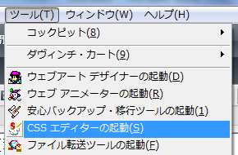

* 1. 次のようにデータを入力してください

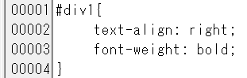

＊ソースの説明

font-weight:bold;→太い文字です。

* 1. CSSファイルを保存します

→「ファイル」クリック

→「名前を付けて保存」クリック

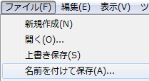

　　　　→保存する場所：編集中のHTMLファイル「index.html」のある、

フォルダ「02」の中を指定



　　　　→ファイル名は「html_css.css」にします。

　　　　　注：適宜の名前で良いですが、以後の学習の便宜上このようにします。



　　　　→ボタン「保存」

* 1. プレビューで確認

71行目の「align=”right”」を消去し、id=”div1”と名前を付けました。

そして、スタイルシートで指定しましたので、

無事右に表示していました。

また、文字は太文字に変わりました。



1. 今後は上の5）「外部のファイルからスタイルシートを読み込みます」で、

学習を進めてまいります。

ファイル「index.html」でstyle属性を指定した部分を修正します。

1. 次の11～13行をファイル「html_css.css」に移動します

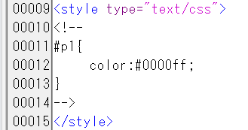

　　　　→「ホームページ・CSSエデイィター」でファイルhtml_css.css」を開きます

　　　　→HTMLファイルの11～13行目をコピー

　　　　→CSSファイルの5行目に貼り付け

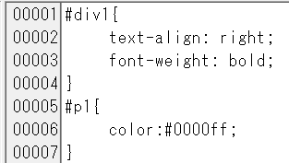

　　　　→HTMLファイル「index.html」の9～15行を削除

　　　　→すると次のようになります。

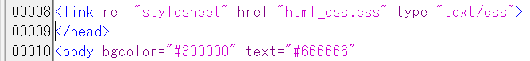

1. ファイルを保存

　　　　→ファイル「index.html」を上書き保存

　　　　→ファイル「html_css.css」を上書き保存

1. プレビューで確認

HTML側のスタイルを削除しましたが、色に変化がありませんでした。



1. CSSファイル「html_css.css」の8～9行目に次のように入力

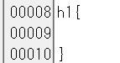

1. HTMLファイル「index.html」の12行目

「color:#0000FF;text-align:center;」をコピー

→CSSファイル「html_css.css」の9行目に貼り付け



1. タブキー及び改行で次のようにレイアウトします

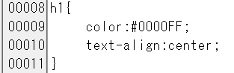

1. ファイル「index.html」の12行目を変更



→「style="color:#0000FF;text-align:center;"」を削除

→次のようになります。



1. ファイルを保存します

→HTMLファイル「index.html」を上書き保存

→CSSファイル「html_css.css」を上書き保存

1. プレビューで確認

タイトルの「HTMLの練習」が文字色および中央表示に変化がありません



　　　　これで、スタイルシートはファイル「html_css.css」に統一できました。

1. スタイルシートファイル「html_css.css」でスタイルの指定方法は次のように3つの決まりが有りますので、これについて、少し説明します。

（1）HTMLファイル側の「index.html」で「id=”**”」と名前を付けて、

CSSを設定したとき、「html_css.css」の1・5行目のように、

「#**」とID名の前に「#」を付けます。

Id名は同一HTMLファイル内では一度しか使えません。

（2）「html_css.css」の8行目「h1」のようにタグ名でも指定できます。

（3）後ほど学習しますclass名で設定するときもあります。

　Class名の時には「.**」のようにclass名の前に「.」を付けます。

　HTMLファイルでIdの場合は一度しか使えませんが、

classは同じ名前を複数回付けることができます。

1. スタイルの優先順位

スタイルシートの記述先として、各要素のタグ内にstyle属性で設定、

HTMLファイルのヘッダ部分で設定、外部スタイルシートの3種類ありました。

この方法が混在した場合の優先順位です。

1. タグ内に記述されたスタイル
2. ヘッダ部分に記載されたスタイル
3. 外部スタイルシート

の順になります。

**§3　HTMLファイルの文字サイズや文字色、背景などの属性をスタイルシートに変更**

1. HTML属性のbody部分を変更します。
   1. フォルダ「03」を作成します。

→フォルダ「02」をコピー

→その場で貼り付け

→フォルダ「02 - コピー」ができるので

→名前を「03」に変更

* 1. フォルダ「03」のHTMLファイル「index.html」を開く。
  2. HTMLファイル「index.html」の10・11行目のbodyタグ属性をスタイルに変更します。

まず、

→フォルダ「03」のファイル「html_css.css」をcssエディターで開きます

→CSSファイル1～3行目に次のように入力

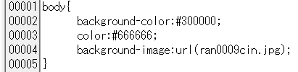

　　　　→CSSファイルの6～11行目までを次のように入力

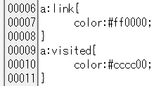

　　　　→HTMLファイルの青色の部分を削除



　　　　→削除すると次のようになります

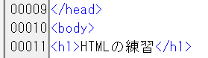

* 1. ファイルを保存します

→HTMLファイル「index.html」を上書き保存

→CSSファイル「html_css.css」を上書き保存

* 1. プレビューで確認すると

何ら変化ありません。

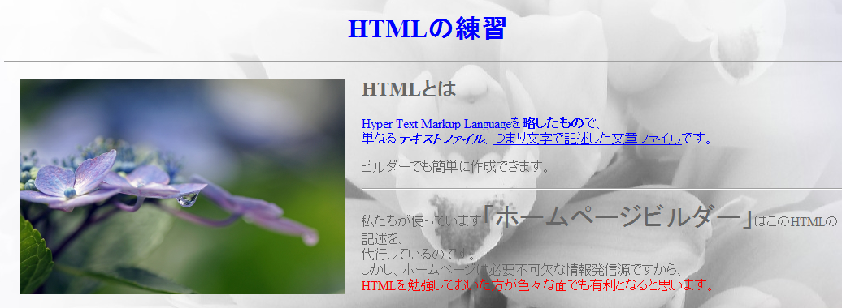

＊CSSソースの説明

1～5行目はBodyタグで指定しています

（1）2行目background-color:#300000;→は背景色です

（2）3行目color:#666666;→は文字色です

（3）4行目background-image:url(ran0009cin.jpg);→は背景画像を指定しています

6～11行目はリンクの色を指定しています

（4）6行目a:linkは未訪問の文字色color:#008000;を指定しています

（5）9行目a:visitedは訪問済みの文字色color:#cccc00;を指定しています。

2）h1タグのCSSソースの記述順位を変更します

注：これは後でソースを見るとき、探しやすいようにHTMLに合わせ上から順番に、

記述するためです。

必ず必要なものではありません。

　→19～22行を切り取り

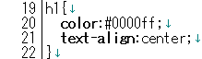

→12行目に貼り付け

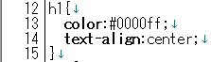

　3）14行目のimgタグを変更

1. CSSソースの16～20行目に次のように入力

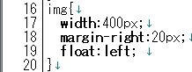

1. CSSソースの説明

（1）16行目width:400px;→写真の横サイズ

（2）17行目margin-right:20px;→写真と文字の間隔です。

（3）18行目float:left;→写真を左側に回り込みます。

1. HTMLファイルの14行目青色部分を削除



　　　→次のようになります



1. ファイルを保存します

→HTMLファイル「index.html」を上書き保存

→CSSファイル「html_css.css」を上書き保存

1. プレビューで確認すると

問題なく上手く表示しています。

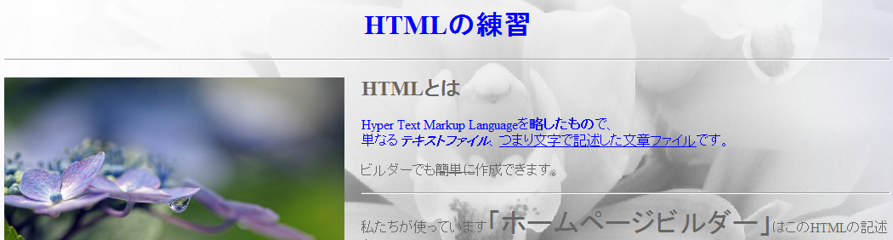

　4）CSSファイルの#p1の記述場所を移動します

1. CSSファイルのソース24～26行目を20行目に移動

→25～27行目を切り取る



　　　→21行目に貼り付け



　　　これで、CSSスタイルがHTMLタグと同じ順番に並べることができました。

　　　注：通常はこのようにCSSソースを上下に移動するなどの操作は発生しませんね。

　5）文字表示をスタイルに変更します

　　①　HTMLの17行目<b>タグを変更



　　　→<b>タグをspanに変更



＊ソースの説明

spanはHTMLのタグで、文章を改行しないで、続いて表示させます。

1. CSSファイルに次のように入力します



1. ファイルを保存

→CSSファイルを上書き保存

→HTMLファイルを上書き保存

1. プレビューで確認

文字が太く正常に表示しています。



6）18行目の<i>タグの文字表示をスタイルに変更

1. <i>のタグをspanに変更



　　→次のように変更



→CSSファイルを次のように入力



1. ファイルを保存

→CSSファイルを上書き保存

→HTMLファイルを上書き保存

1. プレビューで確認

斜体で表示しています。



1. <u>のタグをspanに変更



　　　→次のように変更します。



　　注：ソースが長くなりますので途中で改行しました。

　　　→CSSファイルを次のように入力



1. ファイルを保存

→CSSファイルを上書き保存

→HTMLファイルを上書き保存

1. プレビューで確認

　下線が引かれています



1. 22行目ｓの属性をspanに変更



　　　→次のように変更します。



　　　→CSSファイルに次のように入力



→CSSファイルを上書き保存

→HTMLファイルを上書き保存

→プレビューで確認

　文字に取り消し線が表示しました。



1. 26行目fontタグをstyleに変更します



　　　→次のように変更してください



　　　→CSSファイルに次のように入力

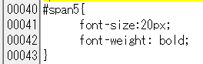

→CSSファイルを上書き保存

→HTMLファイルを上書き保存

→プレビューで確認

　文字が大きく表示しました。

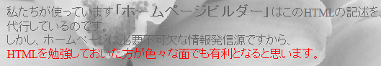

1. 29行目のfont属性をstyleに変更



　　　→次のように変更してください



　　　→CSSファイルを次のように入力



　　＊ソースの説明

　　　色指定でHTMLでは「red」で色名で指定していましたが、

同じ赤色の16進数#ff000で指定しました。

→CSSファイルを上書き保存

→HTMLファイルを上書き保存

→プレビューで確認

　文字が赤色で表示しました。

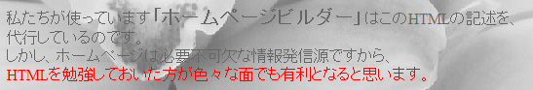

1. 31行目clear属性をstyleに変更します



　　　→次のように変更してください



　　　→CSSフィルに次のように入力してください



　＊ソースの説明

　　clearの値には

　　　left：左寄せにした回り込みを解除します。

　　　right：右寄せにした回り込みを解除します。

　　　　　　both：左右両方の回り込みを解除します。

→CSSファイルを上書き保存

→HTMLファイルを上書き保存

→プレビューで確認

　リンク表示が写真の下に表示されており、文字の回り込みが解除されました。

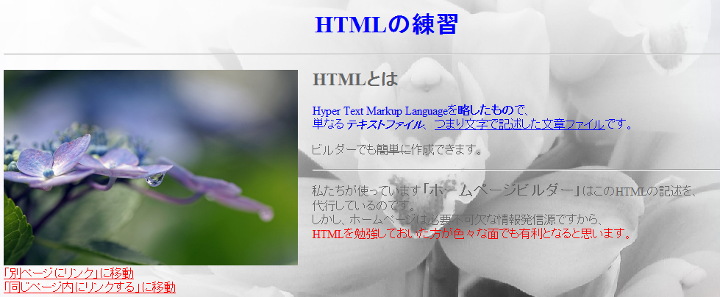

　　これで、HTMLの属性をStyle属性に変更できました。

**§04　ネット木曜会会員名簿をstyleに変更**

1. フォルダ「04」のファイル「index.html」を開きます

→フォルダ「04」のファイル「index.html」を選択

→右クリック

→プログラムから開く

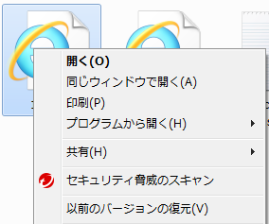

→「ホームページ・ビルダーHTMLエディター」をクリック

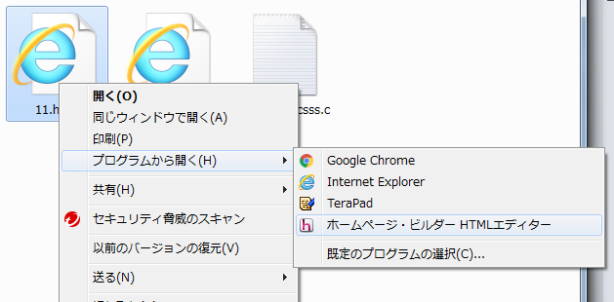

→ファアイル「index.html」が開きます

2）CSSファイルを作成します

→メニューの「ツール」をクリック

→「CSSエディター起動」をクリック

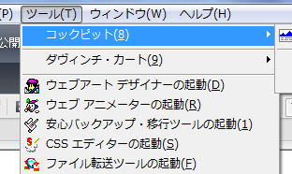

→メニューの「ファイル」をクリック

→「新規作成」をクリック

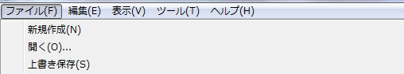

→「名前を付けて保存」をクリック

→名前を付けて保存のダイアログが開きますので

　保存場所：フォルダ「04」を選択

　ファイル名：table_css

→ボタン「保存」

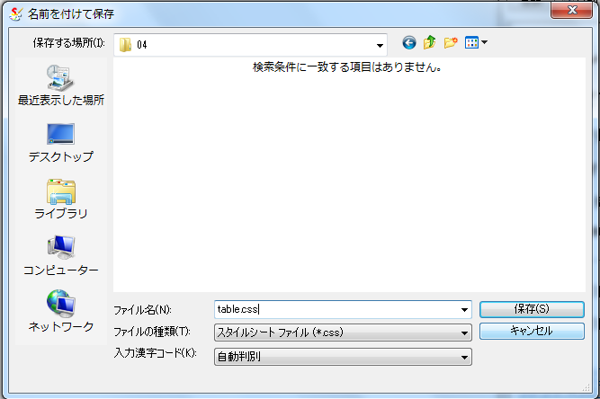

3）CSSファイルに次のように入力

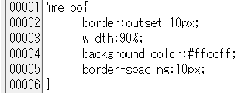

＊ソースの説明

　（1）2行目border→線

outset→線の種類で立体的浮き出したように見える

10px→線の太さ

　　　　　線の種類にはほかに

　　　　　　dotted、ashed、solid、ouble、groove、rige、inset がありますので、

　　　　　　適宜試してみてください。

　（2）3行目width横幅は％でも指定できます。

　（3）5行目border-spacing:10px;はセルとセルの間隔です、10ピクセル指定しています。

4）HTMLファイルの6行目に次のように入力



5）HTMLファイルの8行目に次のように入力



6）HTMLの11行目を変更します



　　→次のようにidの名前を付け、その他の属性は削除します。



　　★ファイルを保存

→HTMLファイルを上書き保存

→CSSファイルを上書き保存

7）プレビューで確認

外枠のみ線が表示しました

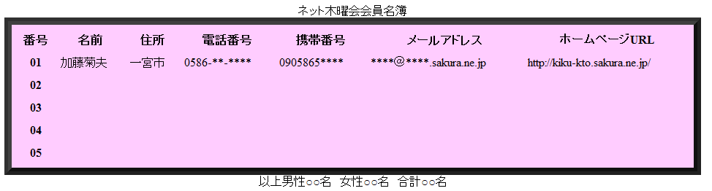

8）各セルにstyleを設定します

　→CSSファイルに次のように入力

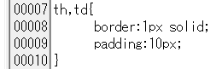

　　＊ソースの説明

9行目padding:10px;は文章の上下左右に10pxの余白を設定しています。

9）ファイルを保存する

→CSSファイルを上書き保存

10）プレビューで確認

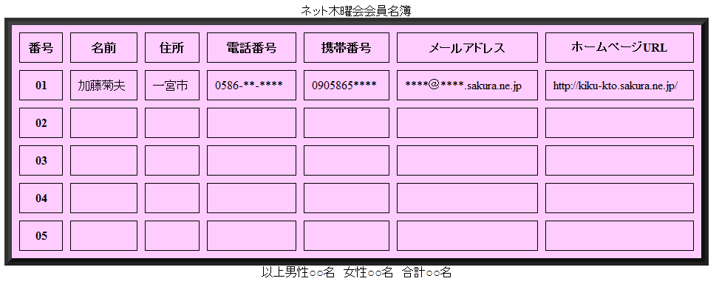

11）66行目のcaptionタグの属性alignは最新のHTML5では廃止されています。



　→よって、次のように置き換えます。



　　＊ソースの説明

　　　表の構造をヘッダ部分、フッター部分、本体部分の3つに分けることができます。

　　　　<thead>→ヘッダ部分

<tfoot>→フッター部分

<tbody>→本体部分

12）CSSファイルに次のように入力



13）ファイルを保存する

→HTMLファイルを上書き保存

→CSSファイルを上書き保存

14）プレビューで確認

　　一番下のレイアウトが違ってしまいましたが、良しとします。

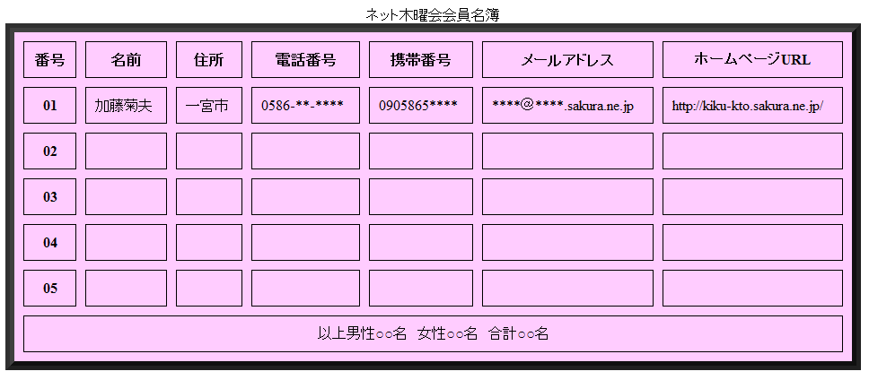

**§05　ネット木曜会出欠表をstyleに変更**

注：この資料をビルダーで作成していましたが、行番号が上手く連動しませんので、

テキストエディタを変えました。

しかし、みなさんはビルダーで十分ですので、そのままビルダーで作業してください。

1）フォルダ「05」のファイル「index.html」をビルダーで開く

1. CSSファイル「syuketu.css」を作成します
2. HTMLの6行目に次のように入力



1. 8行目に次のように入力



1. HTMLの11行目を変更



　　→次のように変更します



1. CSSに次のように入力

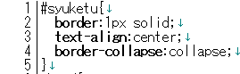

　　＊ソースの説明

「border-collapse:collapse;」はセルとセルの間隔を重ね合わせます。

通常はセルと隣のセルとは別々で罫線が表示します。

1. ファイルを保存

→HTMLファイルを上書き保存

→CSSファイルを上書き保存

1. プレビューで確認すると

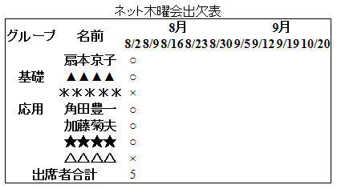

1. CSSファイルに入力

→次のように入力してください。

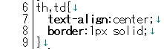

10）ファイルを保存

→CSSファイルを上書き保存する

　11）プレビューで確認

罫線が引かれました。

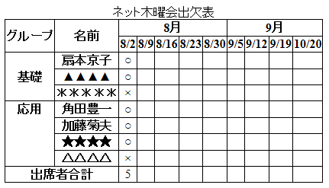

12）12行目を変更します



　　→12行目を次のように変更する



1. CSSに次のように入力する

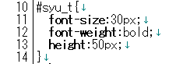

1. ファイルを保存

→HTMLファイルを上書き保存

→CSSファイルを上書き保存

15）プレビューで確認すると

タイトルが大きく表示しました。

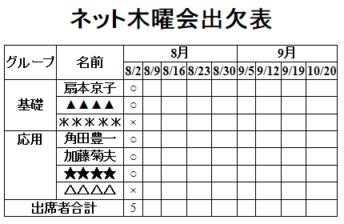

16）14・15行目を変更します



　　→次のように変更してください。



　　　＊ソースの説明

　　　　すでにご説明しましたIDはHTML内では一つしか設定できませんが、

　　　　classは複数設定できます。

17）CSSフィルを次のように入力します。

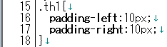

　　　＊ソースの説明

　　　　・classの場合は名前の前に「.」を付けます。

　　　　　そして、一つ記述すれば、HTMLの複数個所に反映されます。

・padding-left→は左側の余白です。

　　　　　right→は右側余白です。

　　他にtop（上）、bottom（下）が指定できます。

　18）ファイルを保存

　　→HTMLファイルを上書き保存

　　→CSSファイルを上書き保存

19）プレビューで確認

　　グループと名前の左右に余白ができました。

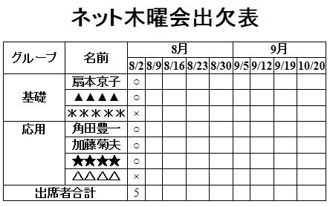

20）16行目を変更します。

　①　HTMLファイルの16行目を変更



　　→次のように変更してください。



②　CSSファイルに次のように入力してください。



21）HTMLの19～27行目までを変更します

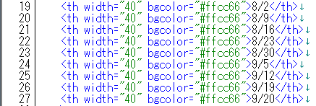

　　→次のように変更してください。

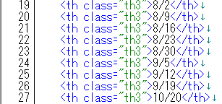

22）CSSファイルに次のように入力してください。

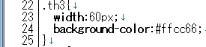

　23）ファイルを保存

　　→HTMLファイルを上書き保存

　　→CSSファイルを上書き保存

　24）プレビューで確認

　　日付欄の列幅が広くなりました。

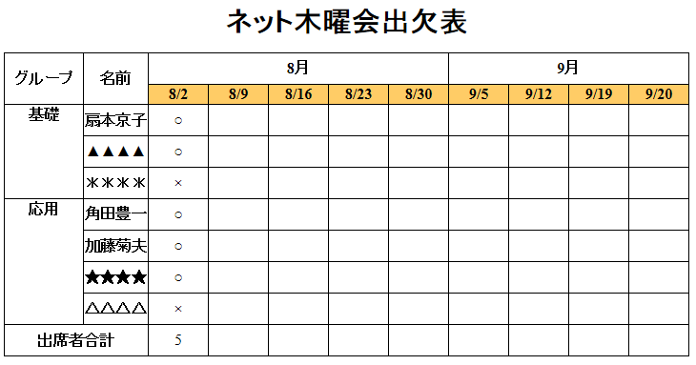

25）HTMLファイルの29行目を変更します



　　→次のように変更してください。



26）CSSファイルに次のように入力してください。

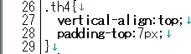

　　＊ソースの説明

　　　　（1）vertical-align:top;→は縦の位置を指定します。

　　　　　・top→上に指定

　　　　　・middle→中央に指定

　　　　　・bottom→下に指定

（2）padding-top:7px;→は上の余白を指定です。

27）個人名の行を変更します。

始め次に示す7行

　　→次のように変更してください。

名前の行30、41、52、64、75、86、97を次のようにclass=”th5”に変更します。



→その他も同様に変更します。

　28）CSSファイルを次のように入力

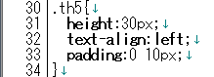

＊ソースの説明

　padding:0 10px;→は

・値が一つ目は上下の余白です。

・値の二つ目は左右の余白です。

・なお、値が一つの場合は上下左右の余白です。

・値が三つの場合は値の一つ目は上を、値の二つ目は左右を、値の三つ目は下の余白です。

　・値が四つの場合は上/右/下/左の順に余白を指定します。

　29）ファイルを保存します

　　→HTMLファイルを上書き保存

　　→CSSファイルを上書き保存

30）プレビューで確認

　個人名が左寄りに表示しました。

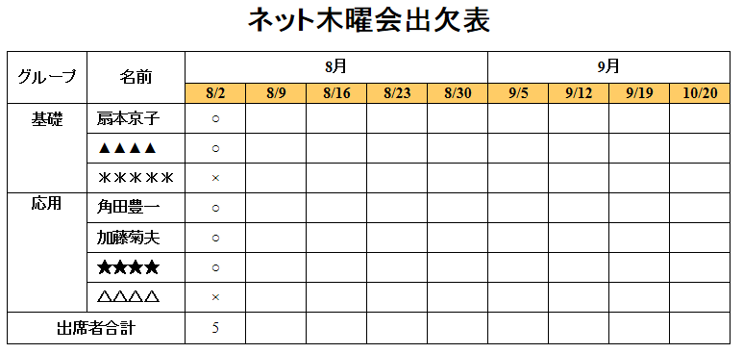

31）63行目を変更します



　　→次のように変更してください。



　32）ファイルを保存

　　→HTMLファイルを上書き保存

　33）プレビューで確認

　　　「応用」の文字の上余白ができました。

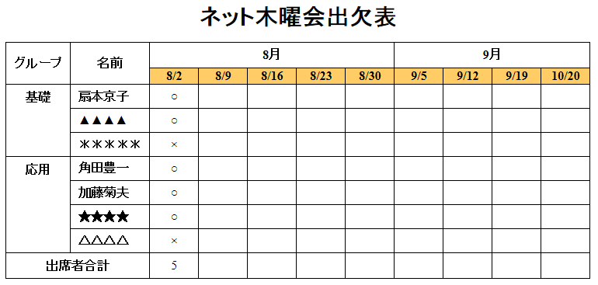

34）108行目を変更します



　　→次のように変更してください。



　35）31行目以下のtdタグを変更します



　　→次のようにalign="center"を削除してください。



　36）以下tdタグを変更

　　→以下すべてのtdタグのalign属性を削除してください。

　37）ファイルを保存

　　→HTMLファイルを上書き保存

　38）プレビューで確認

　　　align属性を削除してもすでにstyleで設定してありますので、

表示に変化がありません。

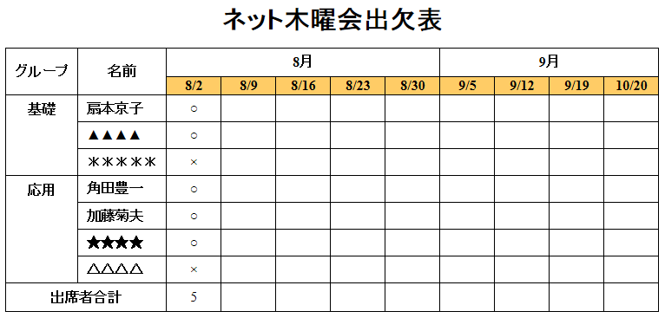

　これで、「ネット木曜会出欠表」はすべてstyleに変更できました。

**§06　ランの花の表**

1）ビルダーでフォルダ「06」のファイル「index.html」をビルダーで開く

2）CSSファイル「ran.css」を作成します

3）HTMLファイル６行目に次を入力



4）８行目に次を入力



5）10行目を変更



　　→次のように変更します



6）CSSファイルに次を入力

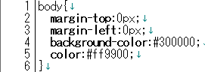

7）11行目を変更



　　→次のように変更します



　8）CSSファイルに次のように入力

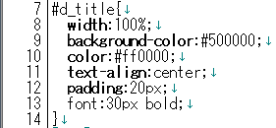

　　ソースの説明

　　　・font:30px bold;→文字の大きさ30pxと文字の太さboldを纏めて指定しました。

　9）12行目を変更



　　→次のように変更します



1. ファイルを保存

→HTMLファイルを上書き保存

→CSSファイルを上書き保存

　11）プレビューで確認

　　タイトル「ランの花」が帯の中央に表示しました。

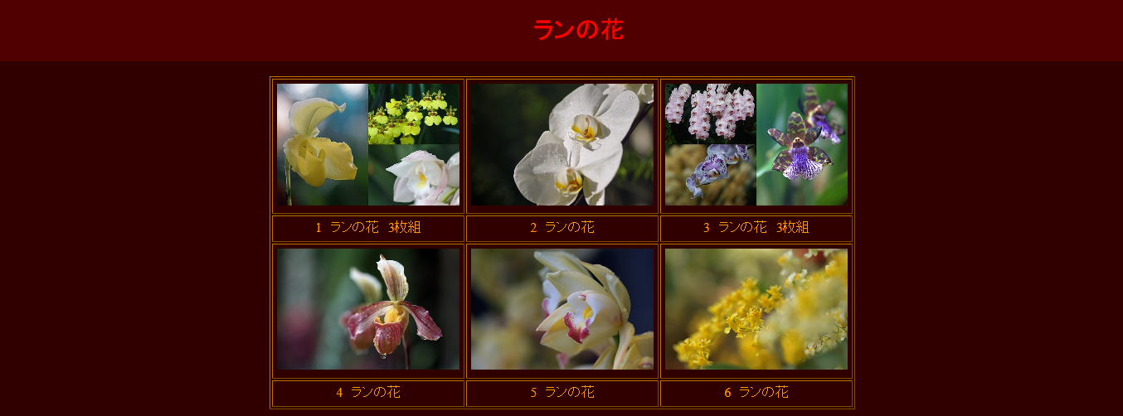

　12）15行目を変更



　　→次のように変更します



　13）CSSファイルに次のように入力

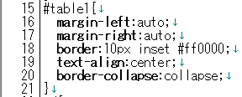

　　ソースの説明

　　　・margin-left:auto;とmargin-right:auto;を組みにして、テーブルを中央に表示。

　　　・border:10px inset #ff0000;→線の太さと線の種類、線の色を纏めて指定。

　14）18行目のtdタグを変更



　　→次のように変更します。



　15）その他のtdタグも変更

　　→その他のtdタグも上の13）と同じように変更します

1. CSSファイルに次のように入力

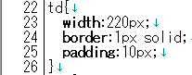

　17）18行目のimgタグを変更



　　→次のように変更します。



　18）その他のimgタグを変更

　　→その他のimgタグも上の17）と同じように変更します

19）CSSファイルに次のように入力



　20）ファイルを保存

　　→HTMLファイルを上書き保存

　　→CSSファイルを上書き保存

21）プレビューで確認

外枠が太くなり、写真の上下左右に余白ができました。

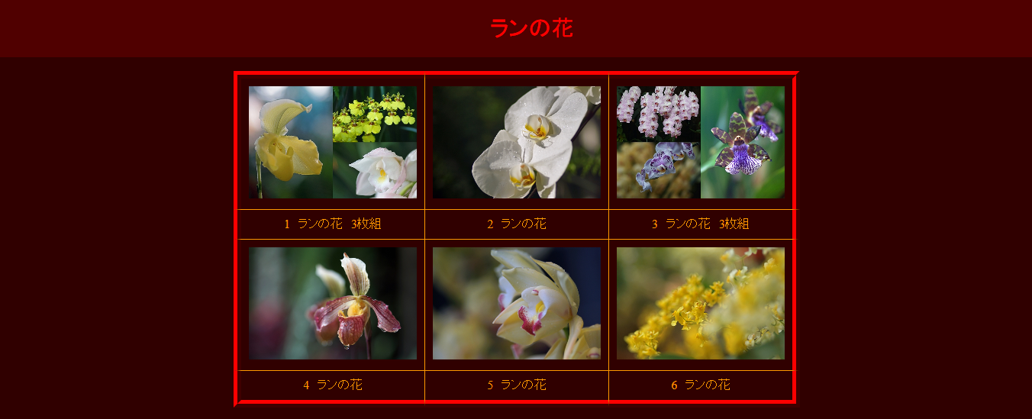

**§07　iframeで写真の表示**

1）ビルダーでフォルダ「07」のファイル「index.html」を開く

2）CSSファイル「iframe.css」を作成します

3）HTMLファイル６行目に次を入力



4）８行目に次を入力



5）10行目を変更



　　→次のように変更します



6）CSSファイルに次を入力

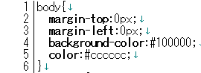

7）11行目を変更



　　→次のように変更します



　8）CSSファイルに次のように入力



　9）タイトル「ランの花」とコメントを分割

①　12行目を変更



　　→次のように変更します



1. 13行目に</div>を挿入



1. 14行目に<div id=”cmt”>を挿入



10）17行目<br>を削除



　11）空番

12）CSSファイルに次を入力

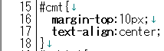

13）ファイルを保存

→HTMLファイルを上書き保存

→CSSファイルを上書き保存

　14）プレビューで確認

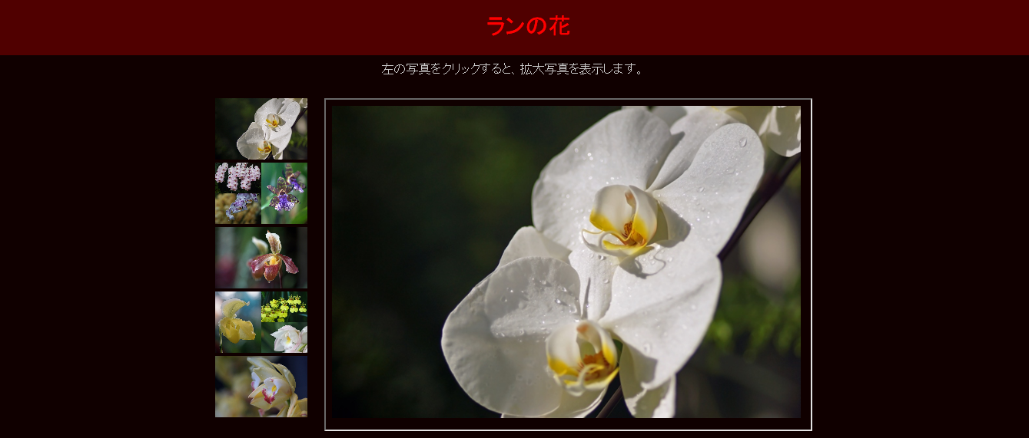

　15）17行目を変更



　　→次のように変更してください。



16）CSSファイルに次のように入力

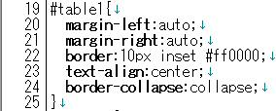

17）ファイルを保存

→HTMLファイルを上書き保存

→CSSファイルを上書き保存

18）プレビューで確認

写真の外枠が太く表示しました。

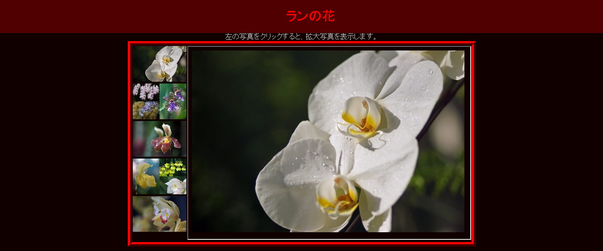

　19）19行目を変更



　　→次のように変更します。



20）CSSファイルに次のように入力

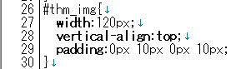

　21）21行目を変更



　　→次のように変更します。



　22）23・25・27・29行目を変更

　　→上の20）と同じように23・25・27・29行目も変更してください。

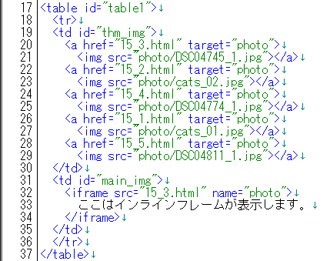

23）CSSファイルに次のように入力

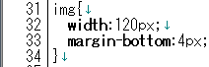

24）31行目を変更



　　→次のように変更してください。



　25）CSSファイルを次のように入力



26）32行目を変更



　　→次のように変更してください。



　27）CSSファイルに次のように入力

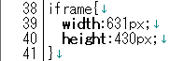

28）ファイル「15_1.html」「15_2.html」「15_3.html」「15_4.html」「15_5.html」の

　　imgタグのwidth属性は勉強のために適宜CSSに書き換えてください。

　　ただし、CSSに書き換えなくても問題ありません。

29）ファイルの保存

　→HTMLファイルを保存します。

　→CSSファイルを保存します。

　30）プレビューで確認

　　小さい写真に余白ができました。

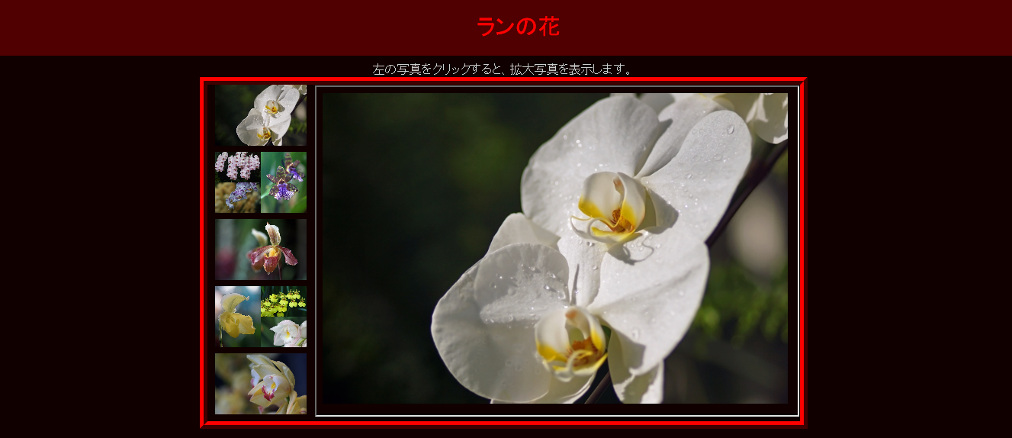

　　　以上で、iflameで写真スライドをstyleに変更が完了しました。

**§08　動画を表示**

　今回の学習はフォルダ「08」のファイル「index.html」から、

先のフォルダ「07」で作成しましたCSSファイル「iframe.css」にリンクします。

そして「iframe.css」に「index.html」のために追加入力をします。

1）６行目に次を入力します。



　2）8行目に次を入力します。



　　注：リンク先の階層に注意します。

3）10行目を変更



　　→次のように変更します。



4）11行目を変更



　　→次のように入力



　5）12行目を変更



　　→次のように変更します



　6）15行目を変更



　　→次のように変更します。



　7）17行目を変更



　　→次のように変更します。



　8）18行目を変更



　　→次のように変更



9）フォルダ「07」のCSSファイル「iframe.css」に次のように入力

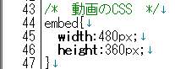

　10）19行目を変更



　　→次のように変更してください。



　　　＊ソースの説明

　　　　autostart="true"→自動スタートです。

　　　　loop="true"→繰り返し再生です。

1. ファイルの保存

→HTMLファイルを上書き保存

→CSSファイルを上書き保存

　12）プレビューで確認

　　　CSSファイルを少し追加記入しただけで、上手く表示しました。

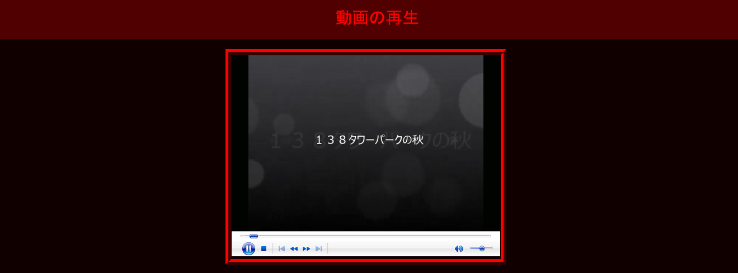

　　　フォルダ「08」のファイル「index.html」も問題なく表示しました。

これで、HTMLタグの属性をスタイルシートのCSSファイルに変更することができました。

以上